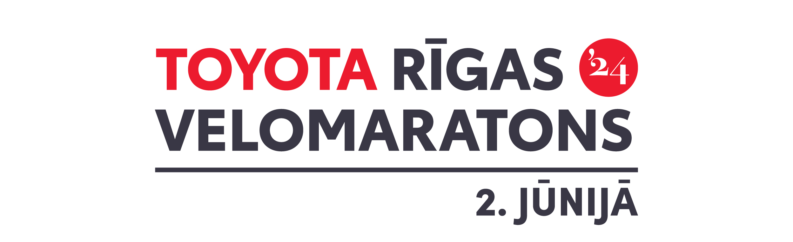

BĒRNU PROGRAMMA

Sacensību starts un finišs 11. novembra krastmalā

01.06.2024.
10:00-21:00 EXPO, numuru izņemšana (Akropole Rīga, Latgales iela 257)

02.06.2024.
08:30 - 09:45 Reģistrācija, numuru saņemšana (11.novembra krastmala)
09:30 Atvērti koridori
10:00 STARTS Bērnu braucienam

Distances:
0.320 km mazais aplis (2020.gads un jaunāki)
0.800 km vidējais aplis (2018. - 2019. gads)
1 km garais aplis (2015. – 2017. gads)

Starts | Starta laiks | Vecuma grupa | Apļu skaits
1.starts | 10:00 | 2020. un jaunāki | 1 aplis x 0,32 km = 0,32 km
2.starts |  | 2019.g. | 2 apļi x 0.80 km = 1.60 km
3.starts |  | 2018. g. | 2 apļi x 0.80 km = 1.60 km
4.starts |  | 2017. g. | 2 apļi x 1.00 km = 2.00 km
5.starts |  | 2016. g. | 2 apļi x 1.00 km = 2.00 km
6.starts |  | 2015. g. | 3 apļi x 1.00 km = 3.00 km
* starts meitenēm un zēniem notiks kopā
**katra nākamā starta sakums tiek dots, kad iepriekšējās distances pēdējais dalībnieks ir finišējis
***starta laiki var tikt pielāgoti, atkarībā no dalībnieku skaita un, ja iepriekšējās distances pēdējais dalībnieks vēl veic distanci

Baudi svētku priekus - nenokavē startu!

